**GUATEMALA: UNA RADIOGRAFIA DEL PODER VISTO DESDE LA MONTAÑA**

**(para el debate)**

**Kajkoj Máximo Ba Tiul[1]**

Guatemala; sigue cayéndose a pedazos. En manos de una estructura criminal, que ha crecido bajo la garantía de la corrupción y la impunidad. Una estructura que tiene a algunos de sus mandamases en la cárcel Mariscal Zavala (miembros de la cofradía, el sindicato, Lorenzana, Mendoza, corruptos de clase media, etc), el CACIF, narcotraficantes, militares en retiro y en servicio, iglesias pencostalistas o neo-pentecostalistas (católicos y evangélicos), sectores anticomunistas y fascistas como Fundación contra el Terrorismo, Asociación de Veteranos Militares, Asociación para la Defensa de la Propiedad Privada. Estos son como una mara o pandilla más sofisticada, académica e ideológica y que cuentan con diferentes clicas diseminados por todo el país, quienes hacen eco a sus opiniones y reivindicaciones.

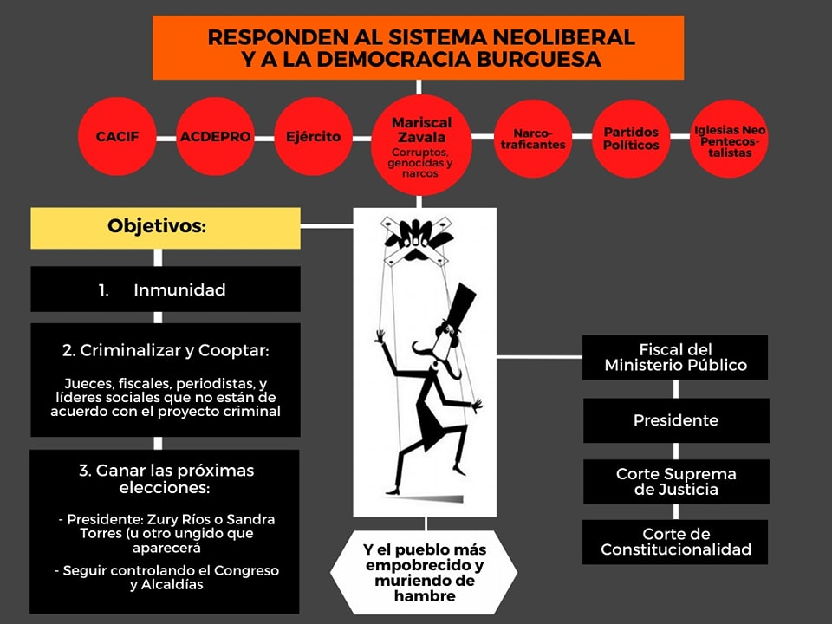

**Fuente: Us’ij’ B’a, Centro de Reflexiones Nim Poqom**

Tienen controlado el sistema de justicia: Corte de Constitucionalidad, Ministerio Público, Corte Suprema de Justicia. Así como, el colegio de abogados y casi todas las facultades de derecho de las universidades, sobre todo de aquellas universidades tipo colegios de educación superior (Regional, Da Vinci, Mariano Gálvez, San Pablo, Panamericana, Rural, etc.). A su servicio están los medios de comunicación corporativas, como el grupo ALBA VISIÓN: NOTI7, TN23, Telecentro13, Canal Once, Radio Sonora, que cuentan incluso con diplomados para periodistas y comunicadores, avalados por las universidades, donde son preparados “supuestos” comunicadores sociales, creados para criminalizar a líderes y organizaciones sociales y comunitarios, así como operadores de justicia honestos y personas honorables del país.

Tienen un programa político definido. Volver a los tiempos negros de la historia guatemalteca. Implementar un nuevo plan contrainsurgente, que en algún momento le llamamos: “neocontrainsurgencia”. Que no solo implica, enviar a la cárcel a quienes son un estorbo para sus objetivos, como sucede con el encarcelamiento de exmiembros y miembros de la FECI y CICIG también pueden llegar al asesinato, tortura o enviarlos al exilio, como está sucediendo hoy con fiscales y ex miembros de la CICIG, que tuvieron que dejar Guatemala, para salvar su vida.

Este mecanismo de represión que están implementando a través de del Ministerio Público y la Corte Suprema de Justicia, así como la cooptación del Ministerio de la Defensa y Ministerio de Gobernación, lo aprehendieron y lo implementaron en tiempos del conflicto armado y no olvidemos que lo aprendieron en la Escuela de las Américas. La diferencia es que, en la época de la guerra, los acusados de comunistas u opositores al régimen, fueron desaparecidos y no fueron juzgados por tribunal competente, sino por el torturador, el verdugo, que muchas veces fue un miembro de la G2 o lo que en algún momento se le llamó el “especialista”, comisionado militar, quien actuaba bajo el mando de un militar de carrera o comandante de zona.

Este grupo de criminales, a quienes muchos los llaman “corruptos” y que tienen firmado un pacto no de caballeros, sino de criminales y de clientes, porque entre ellos no hay amigos. Su preocupación hoy, es mantener su inmunidad, toda vez que están desprotegidos por quien los alentó a ser criminales, en este caso Estados Unidos. Y para eso, se dejan someter y manipular por el titiritero y controlar así la institucionalidad a su favor y a favor de sus amos. Aunque este amo, en algún momento se los va a llevar a su casa, a darse un paseo por las tierras del norte y luego regresaran a seguir haciendo de las suyas, como es el caso del “Pollo Ronco” y otros más.

Estos criminales, siempre responden, a sus amos dándose las ínfulas de ser Goliatt. Recordemos, a Fernando Romeo Lucas García, en aquel mitin del 7 de septiembre de 1980: “El pueblo aquí reunido y aquellos compatriotas que no pudieron asistir a esta manifestación son democráticos, el pueblo de Guatemala es democrático y soberano y no van a ser los gringos quienes vengan a enseñarnos qué es democracia”[2].

Consuelo Porras, reacciona de esta manera, cuando le preguntan sobre su inclusión en la lista de los personajes corruptos de Centro América: ““Quiero ser muy clara que no es el Gobierno de los Estados Unidos, es el Departamento de Estado de los Estados Unidos quien está tratando verdaderamente hasta de obstruir la acción penal que como titular tengo”[3]. Giammattei, por su parte dijo: “Es una falta de respeto hacia las relaciones internacionales que: primero, se acuse sin pruebas o sustentos; segundo, violar los derechos humanos […] en su serie de tuits acusó a dicha nación de irrespetar el Estado de Derecho de Guatemala y sugirió que antes de criticar al país, deberían “resolver sus propios problemas”[4]. Así responden a sus amos y verdugos los corruptos, así respondieron los genocidas y dictadores en el pasado.

Controlan los espacios de poder y tienen su aparato ideológico, para cambiar, mantener, transformar o alienar a la población. En este sentido, el poder criminal que ostenta el poder en el país, tiene a su servicio una red de Medios de Comunicación, como: TN23, Noti7, Telecentro13, TeleOnce, Canal 3; estos están agrupadas como Chapin TV. Las emisoras de la misma corporación: Galaxia La Picosa, La Marca, [Radio Sonora](https://es.wikipedia.org/wiki/Radio_Cadena_Sonora_96.9_FM), Alfa, Xtrema, Tropicálida, Radio Éxitos, Flix Capital, FM Joya, Radio Ranchera, Radio Fiesta, FM Flix Occidente y Costa Sur, Radio Éxitos SurOccidente, que forman parte de la corporación Albavisión, cuyo propietario es el mexicano Angel Gonzáles y su esposa Alba Lorenzana del Clan Lorenzana[5].

Los otros medios de comunicación (Guatevisión, TvAzteca Guate y algunos medios de cable local), que posiblemente no sean en tu totalidad, pero tienen algunos programas o analistas que responden a este pacto criminal como: Razón de Estado, así como algunos columnistas de medios escritos (Prensa Libre, ElPeriódico, Nuestro Diario. El Siglo, La Hora). Hoy en tiempo de internet, los medios virtuales como las redes sociales, principalmente facebook, instagram, twitter y otras formas para enviar mensajes a los ciudadanos para que Guatemala no cambie. Lo que buscan es que los ciudadanos no piensen y sigan sin reconocer a quienes tienen de rodillas al pueblo guatemalteco.

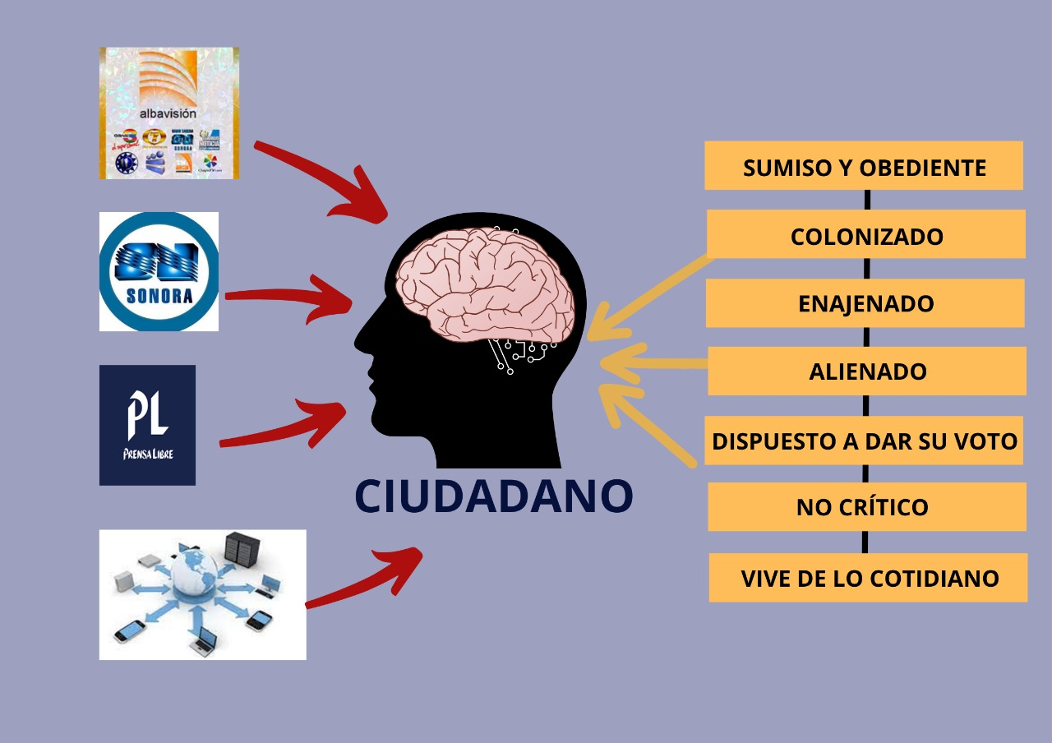

**Fuente: Usi’j’ B’a, Centro de Reflexiones Nim Poqom**

Las iglesias juegan un papel muy importante en la consolidación de este proyecto criminal. Principalmente las iglesias pentecostalistas y neo-pentecostalistas, que no solo son evangélicas, sino también las hay en la iglesia católica, principalmente en los grupos de laicos (Movimiento Neo Catecumenal, Cursillos de Cristiandad, Grupos Juvenles). En estas dos últimas décadas en Guatemala, se experiementa mucha influencia y compadrazgo de iglesias evangélicas dentro del Estado, han participado de la corrupción, como; la Casa de Dios de Cash Luna, Fraternidad Cristiana, Alianza Evangélica, Canal 27 y un sin número de iglesias evangélicas que pululan por todo el país, como la red de Iglesias Apostólicas y muchas más. Todas ellas, influyen en la toma de decisiones de los guatemaltecos, haciéndoles creer que el presidente o los alcaldes, están allí por obra y gracia de Dios y que no se le debe discutir y criticar por sus acciones.

El sistema educativo, también es el medio por el que los grupos de poder transmiten e imponen su ideología y sus pretensiones. No olvidemos que actualmente más de la mitad de la población inscribe a sus hijos en colegios privados. El sistema educativo desde la primaria hasta el diversificado, sigue siendo una educación de bajo nivel y bancaria. Las universidades y los centros académicos reproducen este lastre. Para fortalecer la presencia del crimen organizado en la estructura del Estado, las universidades por acción u omisión, también reproducen la corrupción y lo que pretenden los criminales, además este grupo de criminales crearon un sin número de universidades, sobre todo con sus facultades de derecho para controlar las comisiones de postulación. Aunque no solo las facultades de derecho; la mayoría de las facultades y escuelas de las universidades existentes en el país, están apresadas por el crimen organizado y esto se nota en su contenido, metodología y en su cuerpo de docentes, además en el trabajo que desempeñan los profesionales egresados de las universidades después de la guerra. Profesionales no comprometidos. Se consideran ellos mismos como apolíticos, pero optando por puestos y plazas fantasmas dentro del Estado, blanqueando informes, siendo cómplices de proyectos mal construidos en el país o participando de la corrupción y la impunidad, como sucede con muchos abogados a lo largo del territorio nacional.

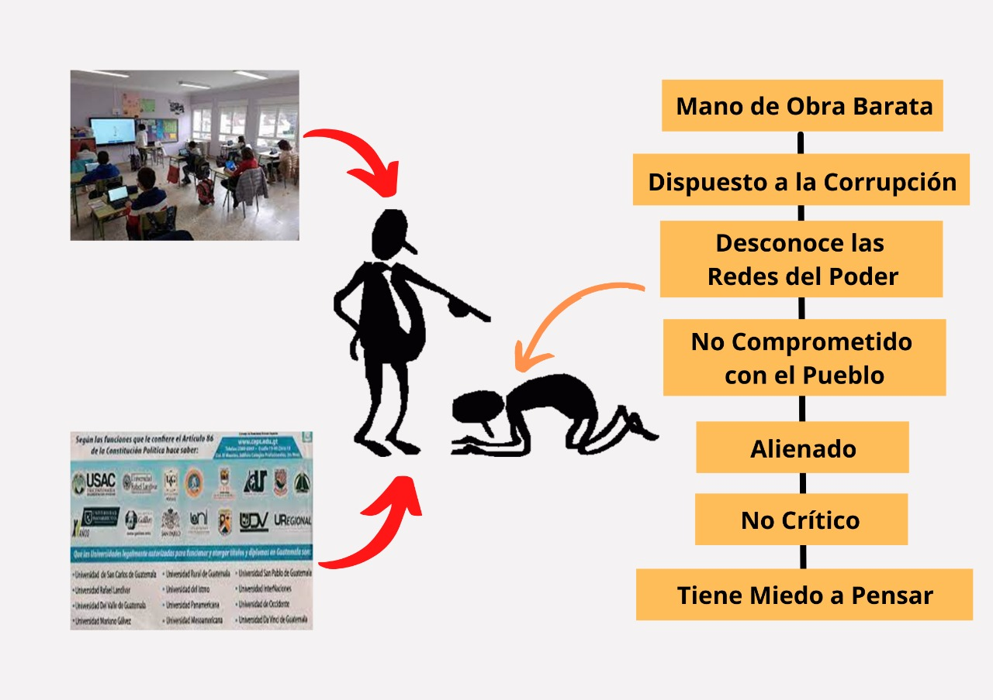

**Fuente: Usi’j’ B’a, Centro de Reflexiones Nim Poqom**

El poder sigue en manos de un grupo de criminales y la articulación para la refundación no encuentra eco ni en los grupos progresistas y de izquierda, mucho menos en los pueblos, aunque quienes lo impulsan digan lo contrario. La elección de Fiscal General hasta donde va no es de mucha esperanza.

Tanto es nuestra doble moral, que mientras condenamos lo que está pasando en UCRANIA; callamos ante los asesinatos de Israel contra los palestinos de la Franja de Gaza o los bombardeos de Estados Unidos a Siria. Callamos ante las muertes de niños y niñas en las comunidades mayas de Guatemala. Callamos ante los reclamos de restitución de tierra y territorio en todo el continente de Abya Yala. Cerramos los ojos y callamos, sobre la situación que viven los pueblos indígenas, en los territorios, en donde están enfrentando a diario con finqueros, funcionarios de gobierno, ong conservacionistas, indios permitidos, que los despojan de sus tierras[6]. Y las supuestas fuerzas organizadas del país, les sigue quitando el sueño la participación política electoral, olvidándose del sistema.

1. Maya Poqomchi, antropólogo, teólogo, filósofo, investigador, profesor universitario.
2. <https://www.prensalibre.com/hemeroteca/babosadas-no-van-a-venir-a-ensearnos-que-es-la-democracia/>, visto última vez el 23 de febrero de 2022.
3. <https://www.prensalibre.com/guatemala/justicia/consuelo-porras-asegura-que-sanciones-que-recibio-no-son-del-gobierno-de-ee-uu-sino-que-solo-del-departamento-de-estado-breaking/>, visto última vez el 25 de febrero de 2022.
4. <https://lahora.gt/sanciones-de-ee-uu-joh-giammattei-y-porras-con-sus-discursos-similares/>, visto última vez el25 de febrero 2022.
5. <https://es.insightcrime.org/noticias-crimen-organizado-guatemala/los-lorenzana/>, visto última vez el 26 de febrero del 2022.
6. <https://www.marn.gob.gt/consejo-climatico-construye-propuesta-para-el-uso-adecuado-y-responsable-del-agua-y-para-la-descarbonizacion/>, visto última vez el 1 de marzo de 2022.